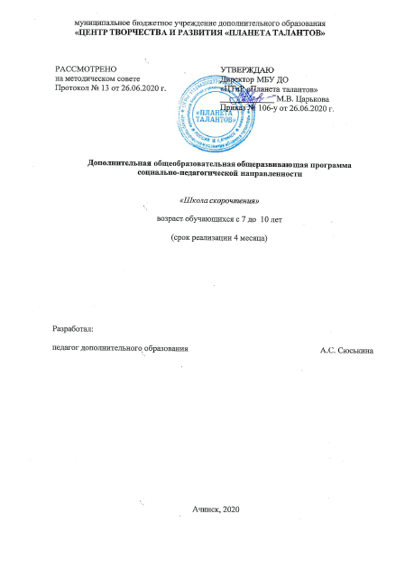
- ПОЯСНИТЕЛЬНАЯ ЗАПИСКА
Дополнительная общеразвивающая программа «Школа скорочтения» социально-педагогической направленности, которая направлена на формирование у младших школьников навыка беглого чтения. Данная программа носит прикладной характер деятельности, имеет стартовый уровень реализации содержания.
Новизна представленной программы заключается в том, что обучающиеся имеют возможность не только в полной мере получить условия для развития навыков рационального чтения, но и улучшить зрительную и слуховую память, научиться концентрировать и распределять внимание, а также развивать свою устную речь. За счет выполнения разнообразных упражнений расширяется поле зрения, синхронизируются оба полушария. Более того, сам механизм чтения и восприятия прочитанного, подскажет, как стать по-настоящему грамотным читателем. Программа представляет систему взаимосвязанных занятий, выстроенных в определенной логике, направленных на формирование у обучающихся необходимого уровня психологической готовности изучения предметов школе, и на общение со сверстниками и педагогами, мотивационной готовности.
Актуальность программы заключается в том, что мы живем в век, когда количество информации удваивается каждые два года. И очень важно уметь грамотно с ней работать, «процеживать», «пропускать» огромные ее объемы через себя, вычленять нужное и отбрасывать «мусор». Поэтому чем раньше ребенок овладеет навыком скорочтения или быстрочтения — тем ему легче будет выживать в современном обществе.
Жизнь ученика по своей насыщенности и нагрузке ненамного отличается от жизни взрослого человека. У ученика ежедневно в расписании большое количество уроков, не считая кружков и секций. Значение скорочтения и развития памяти для успешного освоения учебного материала обучающимися состоит в том, что у ребёнка формируется навык не только быстро прочитывать информацию, а считывать из неё только самое важное и нужное, анализировать, оценивать, интерпретировать, ведь мы знаем, что из всей поступающей информации лишь 25 % сути, а 75 % «вода». Таким образом, навык быстрого, рационального чтения с пониманием и последующим запоминанием текстов существенно сэкономит время на приготовление уроков.
Программа разработана в соответствии с Концепцией развития дополнительного образования детей (утверждена распоряжением Правительства РФ от 04.09.2014 № 1726-р); Конституцией Российской Федерации; Конвенцией о правах ребенка (одобренной Генеральной Ассамблеей ООН 20.11.1989); Федеральным законом от 29.12.2012 № 273-ФЗ «Об образовании в Российской Федерации»; Федеральным законом от 24.07.1998 № 124-ФЗ «Об основных гарантиях прав ребенка в Российской Федерации»; Постановлением Главного государственного санитарного врача Российской Федерации от 04.07.2014г. № 41 «Об утверждении СанПиН 2.4.4.3172-14 «Санитарно-эпидемиологические требования к устройству, содержанию и организации режима работы образовательных организаций дополнительного образования детей»; Порядком организации и осуществления образовательной деятельности по дополнительным общеобразовательным программам, утвержденным приказом Министерства просвещения РФ от 09.11.2018 № 196, Стратегией развития воспитания в Российской Федерации на период до 2025 года, утвержденной Распоряжением Правительства Российской Федерации от 29 мая 2015 г. № 996-р, Национальным проектом «Образование», утвержденным на заседании президиума Совета при Президенте Российской Федерации по стратегическому развитию и национальным проектам (протокол от 24 декабря 2018 г. № 16).
Педагогическая целесообразность данной программы заключается в том, что литературное чтение является одним из базовых предметов начальной школы, общекультурное и метапредметное значение которого выходит за рамки предметной области. Именно чтение лежит в основе всех видов работы с информацией, начиная с ее поиска в рамках одного текста или в разных источниках, и заканчивая ее интерпретацией и преобразованием. В таких условиях навык быстрого, рационального чтения с пониманием и последующим запоминанием текстов существенно сэкономит время и превратит двоечника в отличника, а инфантильного, ничем не интересующегося ученика — в лидера.
Отличительной особенностью программы «Школа скорочтения» является использование таких методик, как мнемотехника, динамическое чтение, гармонизация текста, методика запоминания и воспроизведения текста, арифметико-практическое мышление, наглядно-образная память, активизация лексикона, моторная память, вербальный интеллект и др. При составлении рабочих тетрадей для обучающихся использовалась методика М.В. Шутовой, а так же методические рекомендации Ш. Ахмадуллина. Данные техники тренируют навык скорочтения и развивают интеллект обучающегося. Программа имеет практическую направленность, основное содержание реализуется в форме тренинговых занятий.
Возраст обучающихся, участвующих в реализации данной дополнительной общеразвивающей программы составляет 7-10 лет, мотивированных на освоение техники скорочтения, развития мышления и всех видов памяти. Для успешной работы объединения каждую отдельную группу целесообразно комплектовать из обучающихся с одинаковым уровнем образовательных возможностей. Предусматривается формирование разнополовых, разновозрастных групп в пределах возрастного диапазона 7-10 лет с учетом скоростных характеристик учебно-познавательных процессов. Обучающиеся распределяются по группам после предварительного очного собеседования. Количество обучающихся в группе не более 8 человек.
Сроки реализации и особенности организации образовательного процесса
 | 1
количество часов в неделю по годам обучения | 4
количество учебных часов по программе | 72
Формы и режим занятий
Форма обучения очная. Форма занятий – групповая.
Тип занятия: комбинированный.
Формы проведения занятия: занятие-игра, беседа, наблюдение, открытое занятие, соревнование.
Режим занятий составлен в соответствии СанПиН 2.4.4.3172-14 "Санитарно-эпидемиологические требования к устройству, содержанию и организации режима работы образовательных организаций дополнительного образования детей" и годовым учебным календарным графиком МБУ ДО «ЦТиР «Планета талантов».
Основной формой организации учебного процесса являются групповые занятия, которые проводятся 2 раза в неделю по 2 учебных часа продолжительностью 45 минут с перерывом 10 минут.Форма занятий – групповая, по особенностям коммуникативного взаимодействия педагога и обучающихся – беседа, лекция, семинар, практикум, по дидактической цели – занятия по углублению, систематизации и обобщению знаний. Занятия по данной программе состоят из теоретической и практической частей.
Методы: словесные (устное изложение, беседа, объяснение, диалог), наглядные (показ видеоматериалов, иллюстраций, наблюдение, работа по образцу, показ педагогом приемов исполнения), практические (упражнения, творческая работа). Важным психологическим аспектом эффективности программы является обеспечение благоприятного микроклимата на занятиях и создание ситуации успеха. Для успешного освоения программы материал излагается в зависимости от индивидуального уровня знаний обучающихся с последующим углублением изложения материала темы. В результате учебный процесс представляет собой последовательно усложняющиеся этапы, каждый из которых является логическим завершением предыдущего.
Цель: формирование способности к осознанному скоростному чтению, а так же развитие внимания, логического мышления и воображения обучающихся.
Задачи:
Обучающие:
− осваивать приёмы и техники скорочтения: значительное повышение скорости чтения вслух и про себя (в 2-4 раза от первоначального уровня скорости чтения по результатам входной диагностики);
- формировать навыки пересказа прочитанного;
− осваивать и отрабатывать технику запоминания и методы работы с текстами;
- расширять круг понятий, образов, обогащение словаря и осмысление своего речевого опыта.
Развивающие:
− развивать наглядно-образное мышление;
− развивать слуховую, зрительную, тактильную память;
− развивать внимание, восприятие, логическое мышление, воображение, наблюдательность, фантазию.
Воспитательные:
− формировать мотивацию и интерес к процессу обучения с применением интерактивных методов;
− формировать коммуникативные способности у обучающихся;
− формировать субъектную позицию обучающихся в образовательной деятельности.

- КАРТА ОБРАЗОВАТЕЛЬНЫХ ТРАЕКТОРИЙ

Программа рассчитана на 4 месяца обучения. Зачисление на повторное обучение не предусмотрено. Прошедшим обучение по программе выдается документ установленного образца.

- УЧЕБНО-ТЕМАТИЧЕСКИЙ ПЛАН

№ п/п | Перечень разделов, тем | Количество часов
№ п/п | Перечень разделов, тем | всего | теория | практика
 | Вводное занятие. | 1 | 1 | -
I. | Работа с текстом | 22 | 3 | 19
1.1. | Чтение простейших слогов. Работа с таблицами по цифрам и алфавиту | 8 | 1 | 7
1.2. | Работа с текстами на время. Отработка ускорения. Работа с карандашом | 7 | 1 | 6
1.3. | Слоговые и словесные таблицы | 7 | 1 | 6
II. | Активизация полушарий головного мозга | 23 | 5 | 18
2.1. | Упражнения для развития артикуляции | 7 | 2 | 5
2.2. | Работа с карточками и текстами для расширения поля зрения | 8 | 1 | 7
2.3. | Работа с карточками и текстами для развития правого и левого полушария мозга | 8 | 2 | 6
III. | Развитие памяти и внимания | 25 | 4 | 21
3.1. | Работа с карточками и текстами для развития внимания | 8 | 1 | 7
3.2. | Работа с карточками и текстами для развития памяти | 6 | 1 | 5
3.3. | Работа с текстами, с использованием полной организацию внимания. | 5 | 1 | 4
3.4. | Работа с текстами, с использованием оперативной памяти. | 6 | 1 | 5
 | Итоговая аттестация | 1 | - | 1
ВСЕГО: |  | 72 | 13 | 59

- СОДЕРЖАНИЕ ПРОГРАММЫ

Вводное занятие.
Теория. Цели и задачи занятий, знакомство с планом и расписанием на год, регулярностью встреч. Знакомство с обучающимися. Вводный инструктаж.
I. Работа с текстом.
1.1. Чтение простейших слогов. Работа с таблицами по цифрам и алфавиту.
Теория: Первичный инструктаж по ТБ. Техника слогового чтения.
Практика: Работа в тетради, работа с наглядным материалом.
1.2. Работа с текстами на время. Отработка ускорения.
Теория: Техника скоростного чтения. Методы чтения вслух. Определение понимания прочитанного.
Практика: Работа в тетради, работа с наглядным материалом. Отработка ускорения. Упражнение «Потерянный текст», «Кувырком», «Замочек». Метод «Шторка»: узкая шторка / широкая шторка.
1.3. Слоговые и словесные таблицы.
Теория: Техника скоростного чтения с помощью работы со слоговыми и словестными таблицами.
Практика: Работа в тетради, работа с наглядным материалом. Работа со слоговыми и словесными таблицами.
II. Активизация полушарий головного мозга.
2.1. Упражнения для развития артикуляции.
Теория: Артикуляционная и дыхательная гимнастика. Чисто и-скороговорки.
Практика: Работа с наглядным материалом. Выполнение артикуляционной и дыхательной гимнастики. Отработка чисто и-скороговорок.
2.2. Работа с карточками и текстами для расширения поля зрения.
Теория: Знакомство с упражнениями на расширение поля зрения.
Практика: Работа в тетради, работа с наглядным материалом. Работа с клиновидными таблицами, таблицами Шульте.
2.3. Работа с карточками и текстами для развития правого и левого полушария мозга.
Теория: Упражнения для развития правого и левого полушария мозга.
Практика: Работа в тетради, работа с наглядным материалом. Знакомство и отработка упражнений: «Алфавит», «Устный счет», «Рисование двумя руками».
III. Развитие памяти и внимания.
3.1. Работа с карточками и текстами для развития внимания.
Теория: Упражнения для развития внимания.
Практика: Работа в тетради, работа с наглядным материалом. Работа со струп-тестом. Знакомство и отработка упражнения «Корректурная проба».
3.2. Работа с карточками и текстами для развития памяти.
Теория: Упражнения для развития памяти.
Практика: Работа в тетради, работа с наглядным материалом. Знакомство с играми: «Начни сначала», «Ваша карта бита», «Разведчики».
3.3. Работа с текстами с использованием полной организации внимания.
Теория: Упражнения на развитие полной организации внимания.
Практика: Работа в тетради, работа с наглядным материалом. Знакомство и отработка карточек: анаграммы и пиктограммы.
3.4. Работа с текстами с использованием оперативной памяти.
Теория: Упражнения для развитие оперативной памяти.
Практика: Работа в тетради, работа с наглядным материалом. Знакомство и отработка упражнений: «Переключалка», «Найди букву», «Лишние буквы».
Итоговая аттестация.
Практика: Контроль знаний на усвоение материала по программе «Школа скорочтения». Повтор пройденного материала. Анализ выполненных работ. Проверка техники чтения.

- МЕТОДИЧЕСКОЕ ОБЕСПЕЧЕНИЕ

Для организации и проведения занятий по данной программе необходимо следующее:
Информационно – методическое обеспечение:
- рабочая тетрадь с упражнениями и текстами для чтения – по количеству обучающихся;
- дидактический материал, карточки с заданиями на темы для развития навыков быстрого чтения, внимания, памяти: работа с текстом («Потерянный текст», «Кувырком», «Шторка»); расширение поля зрения («Клиновидная таблица», «Таблица Шульте», «Лабиринт»); активизация полушарий головного мозга («Алфавит», «Устный счет», «Струп тест»); развитие памяти и внимания («Переключалка», «Корректурная проба», «Найди букву», «Найди число», «Найди отличия»).
Материально-техническое обеспечение:
- секундомер;
- видеопроектор, экран.
Информационное обеспечение:
- учебные издания (указаны в списке литературы);
- интернет – ресурсы (указаны в списке литературы).
Кадровое обеспечение:
- педагог дополнительного образования.

ФОРМЫ АТТЕСТАЦИИ И ОЦЕНОЧНЫЕ МАТЕРИАЛЫ

Ожидаемые результаты и способы их проверки:
По результату освоения данной дополнительной общеразвивающей программы обучающиеся:
будут знать:
- специальные упражнения для развития скорочтения.
будут уметь:
- читать свободно, бегло и выразительно вслух и про себя, со скоростью позволяющей понимать прочитанное;
-свободно читать тексты больших - объёмов;
- владеть навыками быстрого «предосмотра» читаемого текста;
- владеть техникой скорочтения, читать с применением эффективных стратегий запоминания.
Основной показатель качества освоения программы – увеличение скорости чтения и быстрое усвоение необходимой информации.
Метапредметными результатами изучения программы является формирование следующих универсальных учебных действий (далее - УУД):
Личностные УУД:
У обучающихся будут сформированы:
- новые знания и умения для организации внимания и памяти для дальнейшей успешной учёбы, активизации познавательной деятельности;
- мотивация к саморазвитию познавательных и творческих способностей;
- умение использовать техники запоминания при работе с учебным материалом; положительная самооценка за счёт повышения успешности деятельности.
Регулятивные УУД:
Обучающийся научится:
-управлять своим вниманием; использовать технику дыхательных упражнений для достижения высокой умственной работоспособности;
-справляться с информационным «завалом»; максимально возмещать затраты времени и усилий, вложенные в чтение.
Познавательные УУД:
Обучающийся научится:
- выделять в тексте самое важное и необходимое;
- логически рассуждать, пользуясь приемами анализа, сравнения, обобщения, классификации, систематизации;
- обоснованно делать выводы, доказывать; извлекать и анализировать информацию из различных источников.
Коммуникативные УУД:
Обучающийся научится:
- логически рассуждать, пользуясь приемами анализа, сравнения, обобщения, классификации, систематизации;
- обоснованно делать выводы, доказывать; развивать способность взаимодействия и общения с другими людьми за счет улучшения качества устной речи.
Для отслеживания уровня усвоения программы «Школа скорочтения» и результативности образовательной деятельности по программе проводятся три вида контроля знаний - входной, текущий и итоговый контроль, позволяющие отслеживать степень усвоения умений и навыков быстрого чтения, корректировать содержание и продолжительность тех или иных тем, программы.

Входной контроль осуществляется в момент первого занятия в объединении для формирования групп, исходя из уровня образовательных возможностей обучающихся.

Текущий контроль - оценка уровня и качества освоения тем программы и личностных качеств обучающихся. Проводится по итогам изучения каждой темы. В конце каждого занятия в рабочей тетради обучающийся фиксирует свои результаты. Форма текущего контроля: самоконтроль.

Входной и итоговый контроль проводятся в виде тестирования для выявления динамики в результатах обучающихся.

7. МОНИТОРИНГ ОБРАЗОВАТЕЛЬНЫХ РЕЗУЛЬТАТОВ

Эффективность реализации программы будет оцениваться, основываясь на постепенно возрастающий уровень мастерства обучающихся, на приобретаемые ими познания и навыки работы по критериям. По каждому критерию выставляется уровень (высокий, средний, низкий).
Мониторинг образовательной деятельности (мониторинг освоения программы) проводится педагогом, ведущим занятия с обучающимися. С помощью мониторинга образовательной деятельности оценивается степень продвижения обучающегося в усвоении общеразвивающей программы. Проведение мониторинга предполагает:
- наблюдение за активностью и эмоциональным настроем обучающегося в различные периоды пребывания в группе;
- наблюдение за результатами освоения программы в период обучения;
- наблюдение за адаптацией обучающегося в коллективе.
Данные о результатах мониторинга заносятся в карту наблюдения, которая ведется в рамках реализации программы. Анализ карт развития позволяет оценить эффективность программы и организацию образовательной деятельности в группе.
По каждому параметру выставляется уровень (высокий, средний, низкий).
Практическая подготовка обучающихся:
1. Уровень владения работы с текстом, понимание прочитанного:
Высокий: может самостоятельно работать с текстом большого объема (более 1000 слов), полностью понимает прочитанное 80-100%.
Средний: может самостоятельно работать с текстом среднего объема (до 700 слов), полностью понимает прочитанное 50-75%.
Низкий: может самостоятельно работать с текстом малого объема (до 300 слов), полностью понимает прочитанное менее 50%.
2. Свобода владения специальным наглядным материалом (карточки):
Высокий: Свободно владеет специальным наглядным материалом.
Средний: Владеет специальным наглядным материалом не в полном объёме.
Низкий: Не владеет специальным наглядным материалом
Воспитанность обучающихся - культура межличностных отношений:
Высокий: Демонстрирует высокую культуру межличностных отношений.
Средний: Демонстрирует среднюю культуру межличностных отношений.
Низкий: Демонстрирует низкую культуру межличностных отношений.
Уровень владения специальными упражнениями для развития скорочтения:
Высокий: Знает и самостоятельно применяет на практике специальные упражнения для развития скорочтения.
Средний: Знает и самостоятельно применяет на практике специальные упражнениями для развития скорочтения, но присутствуют неточности.
Низкий: Не может без помощи педагога правильно применить на практике специальными упражнениями для развития скорочтения.

- СПИСОК ИСПОЛЬЗОВАННЫХ ИСТОЧНИКОВ

Литература, используемая педагогом для разработки и реализации образовательного процесса:
1. Абдулова , Г. Скорочтение для детей / Гюзель Абдулова. – М. : Издательство АСТ, 2019. – 495 с.
2. Ахмадуллин, Ш. Скорочтение для детей: как научить ребенка читать и понимать прочитанное / Ш. Ахмадуллин - Москва: Билингва, 2015. - 160 с.
3. Ахмадуллин, Ш. Скорочтение, как научить ребенка быстро читать / Ш. Ахмадуллин - Москва: Филипок и К, 2019. - 192 с.
4. Ахмадуллин, Ш. Как тренировать память у детей 7-10 лет / Ш. Ахмадуллин - Москва: Филипок и К, 2019. - 192 с.
5. Камп, П. Скорочтение, как запоминать больше, читая в 8 раз быстрее / Питер Камп ; пер. с англ. В.Кукушкиной. – 5-е изд. М.- Манн, Иванов и Фебер, 2019. – 320 с.
6. Козловский, О.В. 600 слов в минуту: Скорочтение: Современные методики обучения / О.В. Козловский. – Москва : Рипол Классик, 2014. - 304 c.
7. Михайлов, Сергей Лучше, чем скорочтение. Как научиться читать быстрее / Сергей Михайлов. - Москва: Феникс, 2010. - 256 c.
8. Сухомлинова, Т. А. Быстрочтение и долгопамять / Т.А. Сухомлинова. – Изд.2-е.- Ростов н/Д : Феникс, 2019. – 94 с.
9. Хамидова, В. Как улучшить память и освоить технику скорочтения / В. Хамидова. - Москва: АСТ, 2009. - 320 c.
Литература, рекомендуемая для обучающихся по данной программе:
1. Ахмадуллин, Ш. Майнд-фитнес для детей. Система тренировки интеллекта для детей 8-9 лет за 21 день. Блокнот-тренажер / Ш. Ахмадуллин - Москва: Билингва, 2018. - 157 с.
2. Севостьянова, Е. О. Хочу все знать: развитие интеллекта детей 5-7 лет : индивидуальные занятия, игры, упражнения / Е. О. Севостьянова. - Москва : Творц. центр Сфера, 2005. – 77с.
3. Минько, Э.В. Динамическое чтение, конспектирование и восприятие информации / А.Э. Минько Э.В. Минько. - Саратов : Ай Пи Эр Медиа, 2017. - 490 c.

Интернет-ресурсы:
1. Скорочтение. Как научиться быстро читать. Онлайн-тренажер [Электронный ресурс]:
- Режим доступа: https://4brain.ru/skorochtenie/.
2. Тренажер скорочтения онлайн [Электронный ресурс]: - Режим доступа: http://readster.club/
3. Викиум. Тренажеры для мозга [Электронный ресурс]: - Режим доступа: https://wikium.ru/;
Приложение
ФОНД ОЦЕНОЧНЫХ МАТЕРИАЛОВ

Тестовые задания для входного контроля.
1. Задание по теме «Работа с текстами на время. Отработка ускорения».
Обучающемуся необходимо прочитать текст и ответить на вопросы.
Фиксируется результат: количество прочитанных слов за 1 минуту, количество правильных ответов на поставленные вопросы.

Текст для обучающихся 7 лет.

Лисица и журавль.
Б а с н я
Лисица позвала журавля на обед и подала похлёбку на тарелке. Журавль ничего не мог взять своим длинным носом, лисица сама всё поела.
На другой день журавль к себе позвал лисицу и подал обед в кувшине с узким горлом. Лисица не могла продеть морду в кувшин, а журавль всунул свою долгую шею и всё выпил один.
(56 слов)

1. Как лиса решила обмануть журавля?
2. Как журавль перехитрил лису?
3. Как назывался рассказ?
4. Перескажи отрывок близко к тексту?

Текст для обучающихся 8 -9 лет.

Стойкий оловянный солдатик.
Было когда-то на свете двадцать пять оловянных солдатиков. Все они были сыновьями одной матери – старой оловянной ложки – и, значит, приходились друг другу родными братьями. Они были очень красивы: ружьё на плече; грудь колесом, мундир красный с синим. Чудо что за солдатики!
Они лежали все двадцать пять в картонной коробке. В ней было темно и тесно. Но вот однажды коробка открылась.
-Ах, оловянные солдатики! – закричал маленький мальчик и от радости захлопал в ладоши.
Ему подарили оловянных солдатиков в день рождения. Счастливый мальчик сейчас же принялся расставлять солдатиков на столе. Двадцать четыре солдатика были совершенно одинаковые, а двадцать пятый солдатик был одноногий.
(100 слов)
Вопросы к тексту:
1. Сколько было в коробке оловянных солдатиков?
2. Кто была их мама?
3. Как они выглядели?
4. Кому подарили этих солдатиков?
5. Что случилось с последним солдатиком?

Текст для обучающихся 10 лет.

Заяц хваста.
Жил – был заяц в лесу. Летом ему было хорошо, а зимой плохо – приходилось к крестьянам на гумно ходить овес воровать. Приходит он к одному крестьянину на гумно, а тут уж стадо зайцев. Вот он и начал хвастать:
- У меня не усы, а усищи, не лапы, а лапищи, не зубы, а зубищи – я никого не боюсь.
Зайцы и рассказали вороне про эту хвасту. Тетка ворона пошла хвасту разыскивать и нашла его под кокориной. Заяц испугался:74
- Тетка ворона, я больше не буду хвастать!
- А как ты хвастал?
- А у меня не усы, а усищи, не лапы, а лапиши, не зубы, а зубищи.
Вот она его маленько и потрепала.
-Боле не хвастай!
Раз сидела ворона на заборе, собаки ее подхватили, и давай мять, а заяц это увидел: «Как бы вороне помочь?»
Выскочил на горочку и сел. Собаки увидели зайца, бросили ворону – да за ним. Ворона опять на забор. А заяц от собак ушел.
(150 слов)
Ответить на вопросы к тексту:
1.Как назвала ворона зайца?
2. Что приходилось ему делать зимой?
3. Как он хвастался крестьянину?
4. Как проучила его ворона?
5. Что случилось с вороной?

2. Задание по теме «Упражнения на расширения поля зрения».
Клиновидная таблица. Глядя на центральную линию, увидеть все цифры, которые находятся по разным сторонам.
Фиксируется результат: центральная цифра, на которой обучающийся может правильно назвать цифры сверху и снизу.

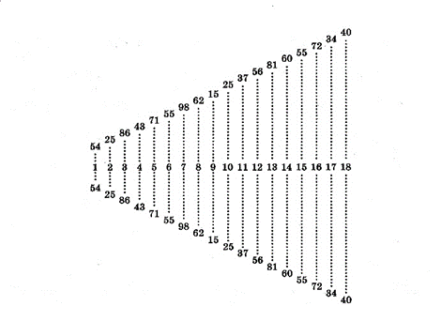

3. Задание по теме «Упражнения для развития артикуляции».
Обучающийся делает глубокий вдох и на выдохе читает 15 согласных одного ряда:
Фиксируется результат: количество согласных звуков произнесенных на одном выдохе.

БТМПВЧФКНШЛЖЗЦС
КВМСПЛБШГРДБЛСТ
ПРЛГНТВСЧЦФБХНМ

4. Задание по теме «Упражнения для развития памяти и внимания».
Обучающемуся необходимо в течении 1 минуты посмотреть на карточки, задача запомнить и назвать наибольшее количество картинок.
Фиксируется результат: количество карточек, которые обучающийся запомнил за 1 минуту.
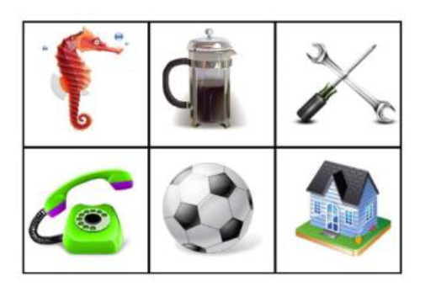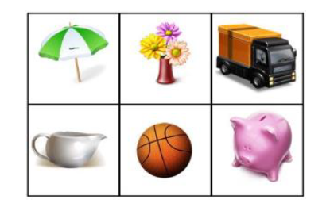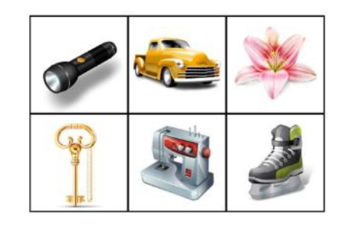
Тестовые задания для итогового контроля.
Динамика усвоения программы фиксируется на основании результатов входного и итогового контроля.
1. Задание по теме «Работа с текстами на время. Отработка ускорения».
Обучающемуся необходимо прочитать текст и ответить на вопросы.
Фиксируется результат: количество прочитанных слов за 1 минуту, количество правильных ответов на поставленные вопросы.

Текст для обучающихся 7 лет.

Три медведя.
( О т р ы в о к )
Одна девочка ушла из дома в лес. В лесу она заблудилась и стала искать дорогу домой, да не нашла, а пришла в лесу к домику. Дверь была отворена: она посмотрела в дверь, видит — в домике никого нет, и вошла. В домике этом жили три медведя. Медведей не было дома, они ушли гулять по лесу.
(54 слова)
1. Кто жил в домике?
2. «Дверь была отворена» — как можно сказать иначе?
3. Как назывался рассказ?
4. Перескажи отрывок близко к тексту?

Текст для обучающихся 8-9 лет.

Солнце и радуга
Б а с н я
Раз после дождя выглянуло солнышко и появилась семицветная дуга — радуга. Кто ни взглянет на радугу, всяк ею любуется, смотрит на нее не налюбуется. И каждый, кто на нее посмотрит говорит:
- Какая радуга красавица! Нигде такой красоты больше нет!
Радуга радовала всех, но прошло время, загордилась радуга, да и стала хвастаться, что она красивее самого солнца. Услышало эти речи солнышко и говорит: «Ты красива — это правда, но ведь без меня и радуги не бывает». А радуга только смеётся да пуще хвастается, что она самая красивая, яркая и цветная. Тогда солнышко очень рассердилось и спряталось за тучу - и радуги как не бывало.
(100 слов)
1. После чего появилась радуга?
2. Сколько цветов в радуге?
3. Что делала радуга?
4. Без чего не бывает радуги?
5. Что обиделось на радугу?

Текст для обучающихся 10 лет.

Кто без крыльев летает.
Оказывается, бывают такие летуны и их много. Белка – летяга взбирается на дерево повыше, растопыривает свои лапки и прыгает вниз. Она скользит по воздуху. У нее между пальцами натянута складка кожи. Лапки и эта складка создают парус, помогающий ей летать. Стартуя с верхушки большой сосны, она может пролететь 50 метров. В конце пути зверек летит со скоростью поезда, это быстро.
Приземляясь, она вытягивает задние лапки вперед и становится в воздухе почти вертикально, резко тормозя. Острыми коготками она цепляется за кору дерева, оканчивая свой полет.
Есть и летучие рыбы. Разгоняясь в море, они выпрыгивают из воды и парят в воздухе на широких грудных плавниках.
Есть лягушки пилоты. Водятся они в Индонезии. На каждой лапке у них по парашюту. Пальцы у нее длинные, перепонки между ними широкие, много шире чем у других лягушек. На этих перепонках лягушка и летает. Пролетает она метров двадцать. Это во сто раз больше, чем может прыгнуть обычная лягушка.
(150 слов)
Вопросы к тексту:
1. Что помогает белке – летяге парить в воздухе?
2. Какое расстояние может преодолеть белка – летяга?
3. Какую скорость она может развить?

4. Как белка – летяга приземляется?
5. Как летают рыбы?

Скорость чтения.
Высокий уровень – скорость чтения увеличилась более, чем на 100%;
Средний уровень - скорость чтения увеличилась, от 50 до 100%;
Низкий уровень - скорость чтения увеличилась менее, чем на 50%.

Понимание текста.
Высокий уровень – понимание текста более, чем на 80%;
Средний уровень - скорость чтения увеличилась более, от 40 до 80%;
Низкий уровень - скорость чтения увеличилась менее, чем на 40%.

2. Задание по теме «Упражнения на расширения поля зрения».
Клиновидная таблица. Глядя на центральную линию, увидеть все цифры, которые находятся по разным сторонам.
Фиксируется результат: центральная цифра, на которой обучающийся может правильно назвать цифры сверху и снизу.

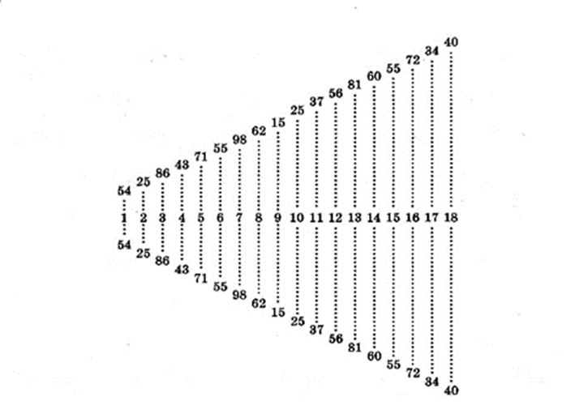

Высокий уровень – увеличение угла зрения более, чем на 80%;
Средний уровень - увеличение угла зрения более, от 40 до 80%;
Низкий уровень - увеличение угла зрения менее, чем на 40%.

3. Задание по теме «Упражнения для развития артикуляции».
Обучающийся делает глубокий вдох и на выдохе читает 15 согласных одного ряда:
Фиксируется результат: количество согласных звуков произнесенных на одном выдохе.

БТМПВЧФКНШЛЖЗЦС
КВМСПЛБШГРДБЛСТ
ПРЛГНТВСЧЦФБХНМ

Высокий уровень – увеличение количества согласных звуков более, чем на 80%;
Средний уровень - увеличение количества согласных звуков более, от 40 до 80%;
Низкий уровень - увеличение количества согласных звуков менее, чем на 40%.

4. Задание по теме «Упражнения для развития памяти и внимания».
Обучающемуся необходимо в течении 1 минуты посмотреть на карточки, задача запомнить и назвать наибольшее количество картинок.
Фиксируется результат: количество карточек, которые обучающийся запомнил за 1 минуту.

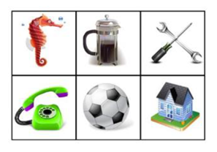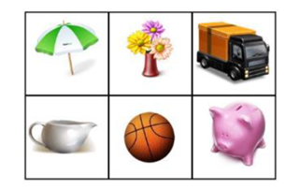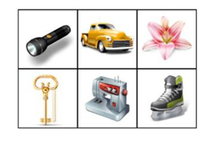

Высокий уровень – увеличение карточек, который запомнил обучающийся более, чем на 80%;
Средний уровень - увеличение карточек, который запомнил обучающийся более, от 40 до 80%;
Низкий уровень - увеличение карточек, который запомнил обучающийся менее, чем на 40%.

Карта наблюдения за результатами обучающихся при проведении входного и итогового тестирования

№ п/п | ФИО | Параметры оценивания
№ п/п | ФИО | Входной контроль |  |  |  |  |  | Итоговый контроль
№ п/п | ФИО | 1 | 2 | 3 | 4 | 5 | 6 | 1 | 2 | 3 | 4 | 5 | 6 | *7

Уровень владения работы с текстом, понимание прочитанного.
- Чтение слов в минуту – фиксируется результат на дату наблюдения.
- Внимание и память - фиксируется результат на дату наблюдения.
Свобода владения специальным наглядным материалом (карточки).
- Работа с карточками - фиксируется результат от 0 до 10, где 0 – не умеет работать с карточками, 10- работает с карточками свободно.
Воспитанность обучающихся - культура межличностных отношений.
- Эмоциональный настрой на обучение - фиксируется результат от 0 до 10, где 0 – не хочет посещать занятия, 10- посещает занятия с удовольствием.
- Активность на занятии - фиксируется результат от 0 до 10, где 0 – нет инициативы на занятиях, 10- на занятиях очень активен.
- Общение в коллективе - фиксируется результат от 0 до 10, где 0 – не общается с коллективом, держится обособленно, есть конфликты, 10- с коллективом дружелюбен, конфликтных ситуаций нет.
*7. Уровень владения специальными упражнениями для развития скорочтения (только для итогового контроля).
Высокий: Знает и самостоятельно применяет на практике специальные упражнения для развития скорочтения.
Средний: Знает и самостоятельно применяет на практике специальные упражнениями для развития скорочтения, но присутствуют неточности.
Низкий: Не может без помощи педагога правильно применить на практике специальными упражнениями для развития скорочтения.

